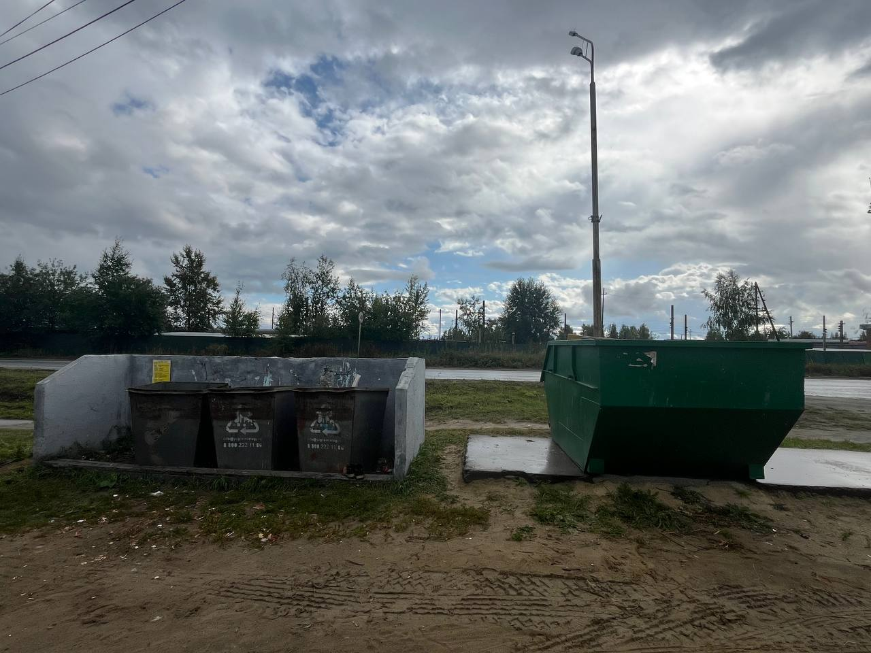 | 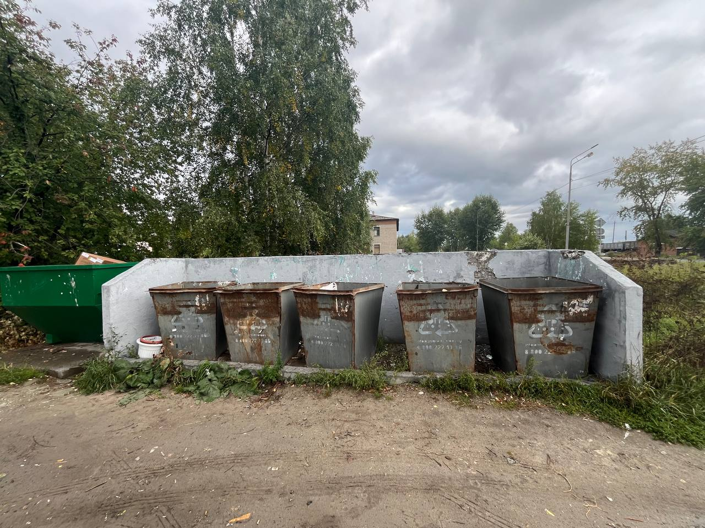
г.п. Советский ул. Гастелло, д.2 | г. п. Советский ул. З. Космодемьянской, д.2

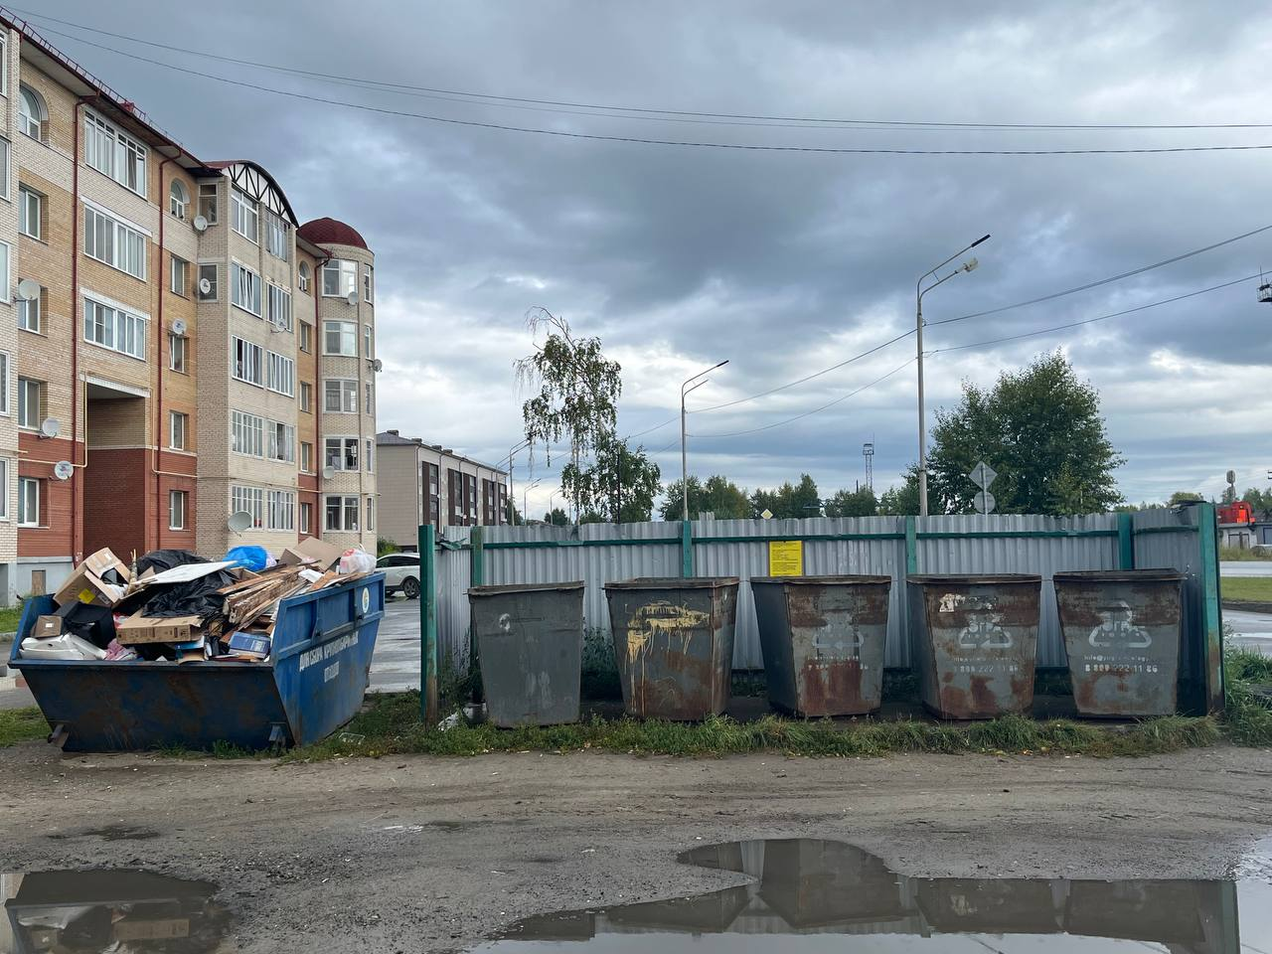 | 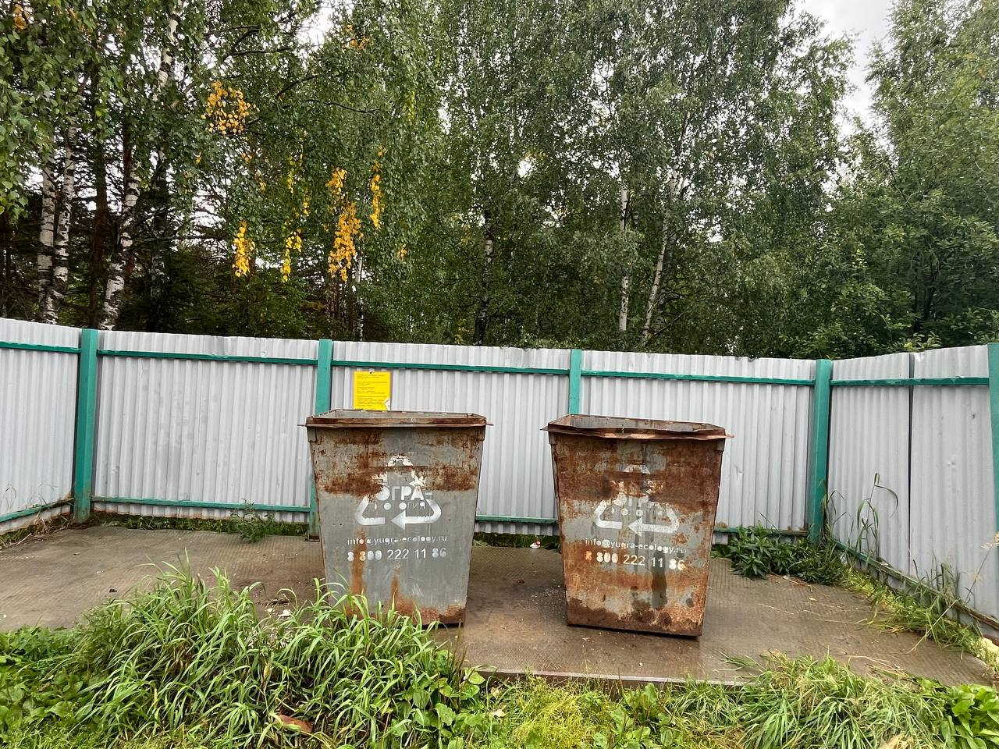
г.п. Советский ул. Гагарина, д.2/2 г.п. Советский ул. Железнодорожная, д.56

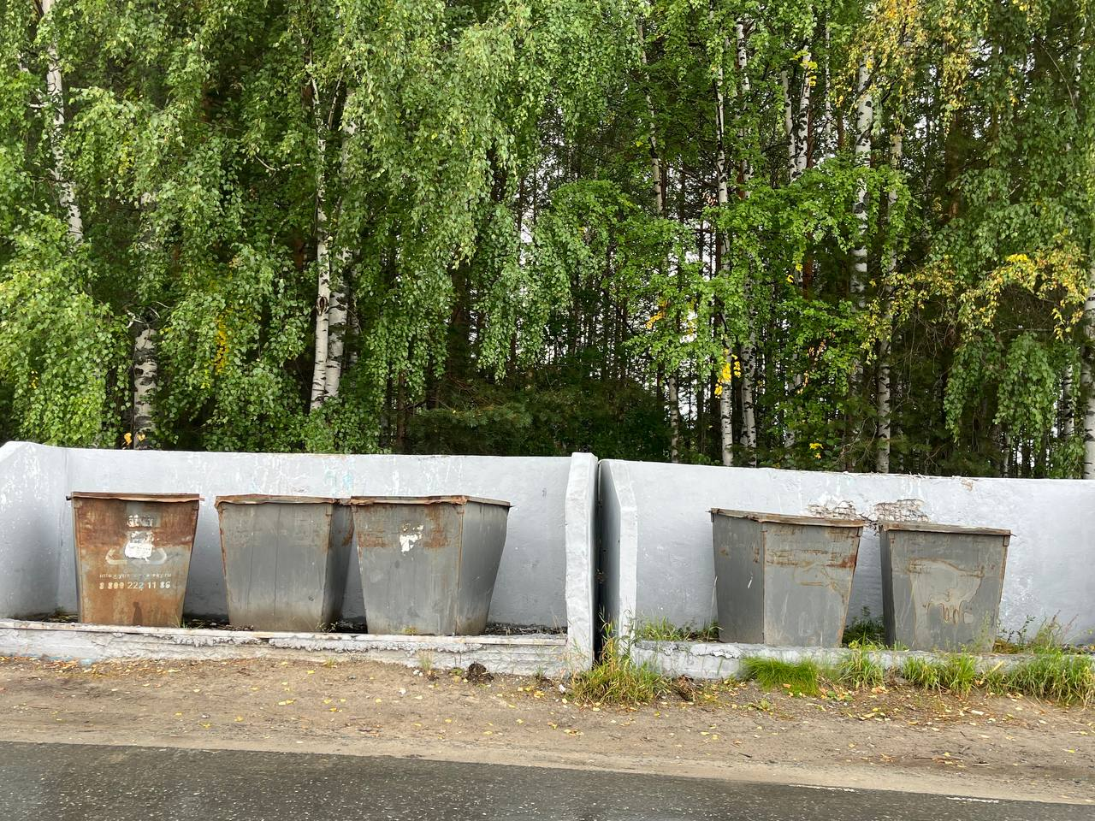 | 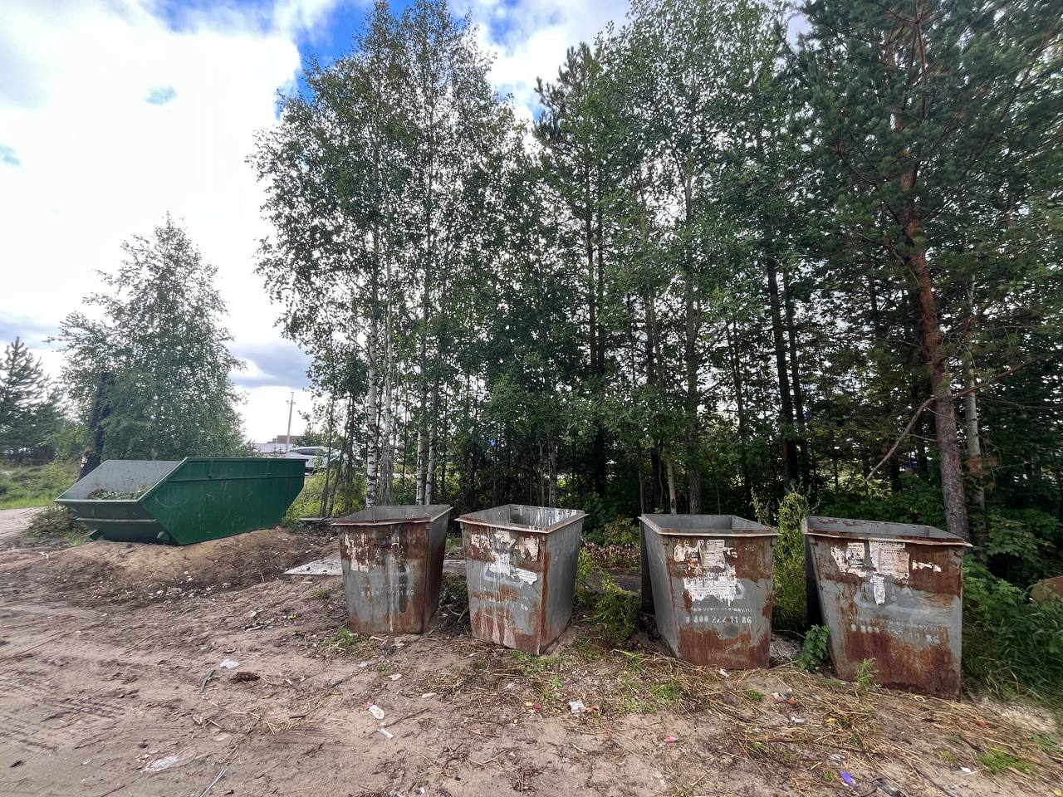
г.п. Советский ул. Озерная, д.1 | г.п. Советский СНТ «Гудок» ул. Кедровая, 1

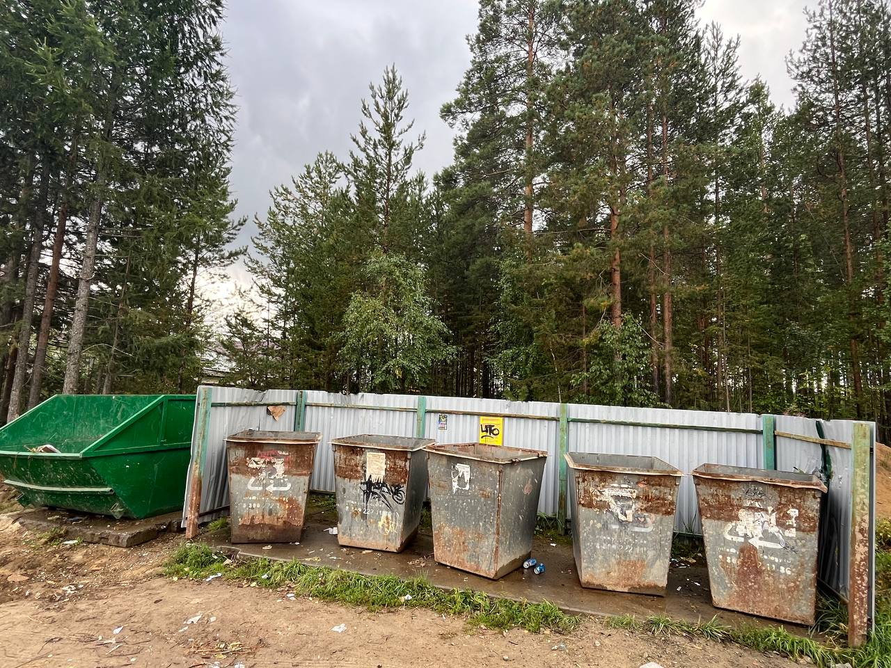 | 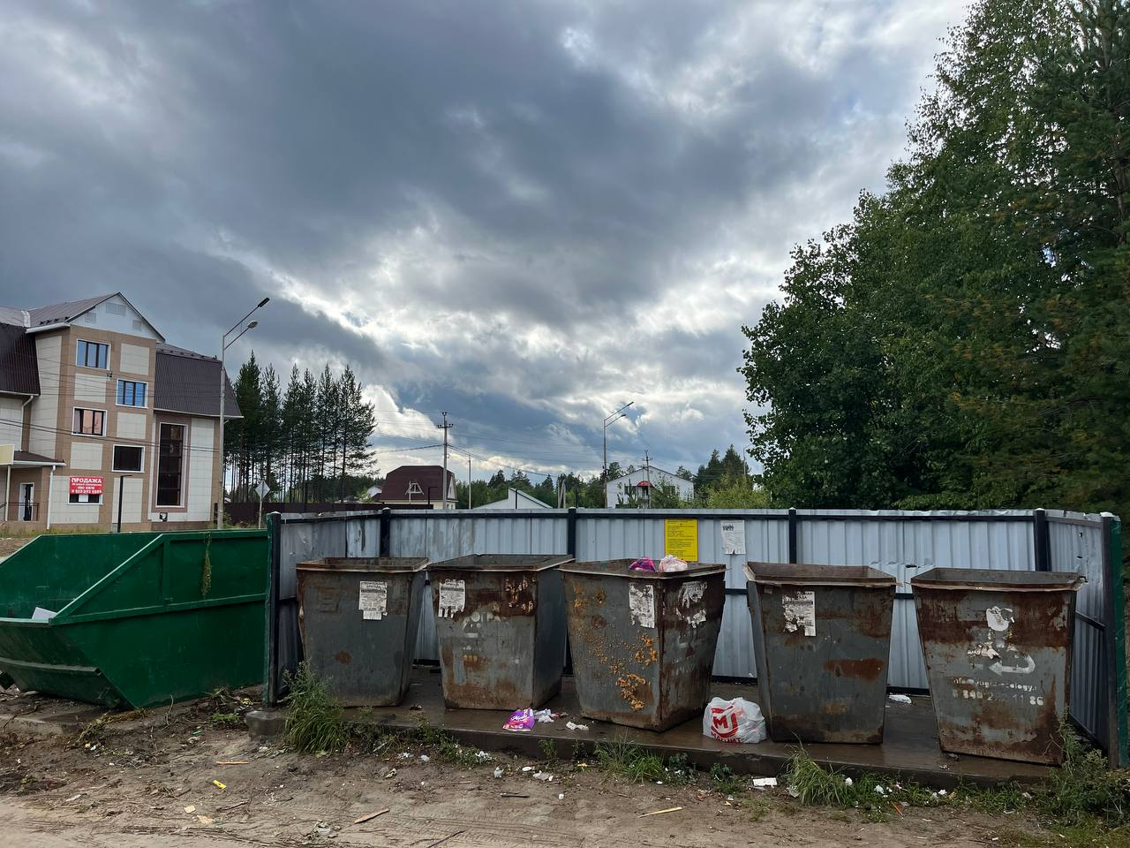
г.п. Советский ул. Петра Багаева, д.17 | г.п. Советский ул Мирная, д.1

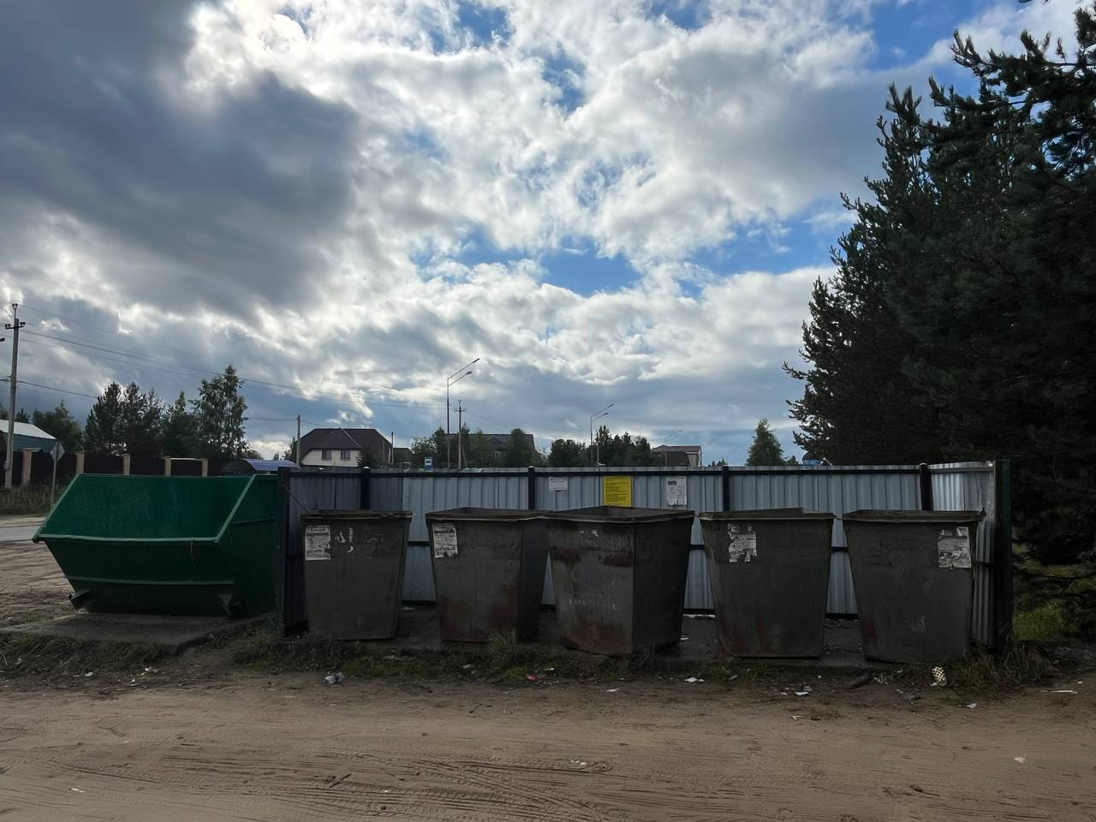 | 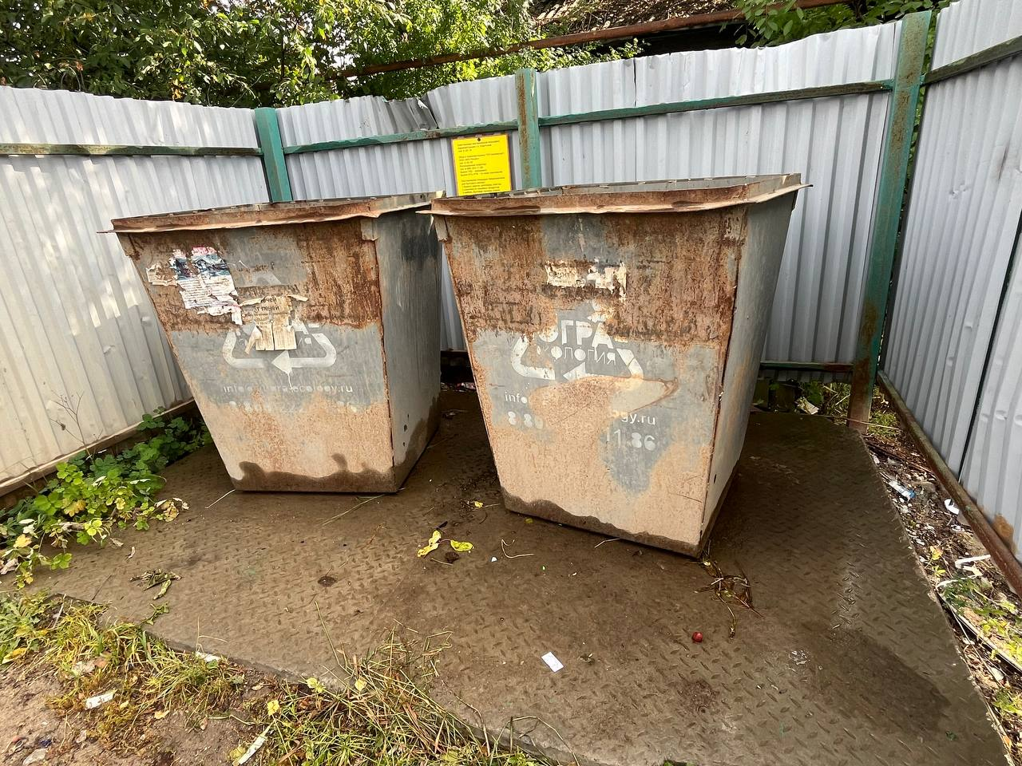
г.п. Советский ул. Гражданская,1 | г.п. Советский ул. Кирова, д.35

